Регистрация и вход
Если Вы уже зарегистрированы в сервисе, для входа вам необходимо ввести логин и пароль в соответствующие поля формы и нажать кнопку Войти.
Если Вы не зарегистрированы в сервисе, но хотите это сделать, необходимо пройти по ссылке Регистрация, заполнить поля для ввода электронной почты и пароля и нажать кнопку Зарегистрироваться.
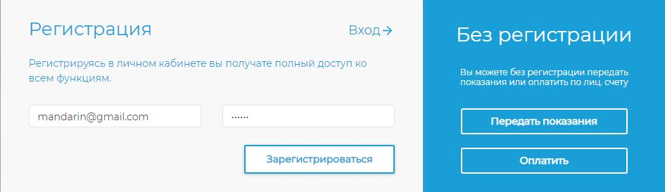
Откроется окно для добавления лицевого счета.
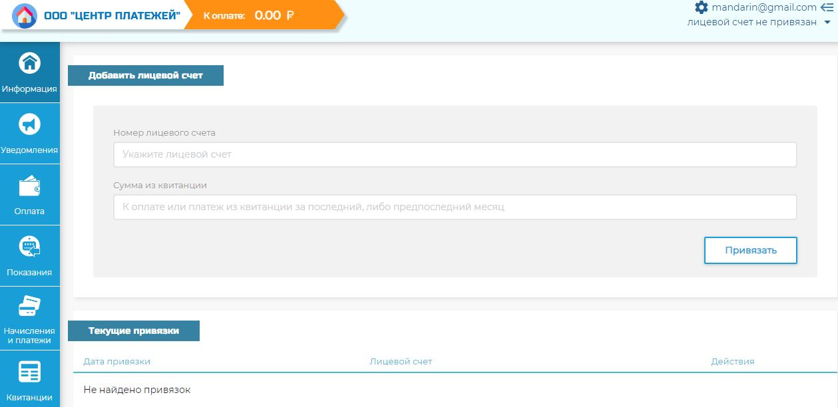
Указываем номер лицевого счета и сумму к оплате из последней или предпоследней квитанции, нажимаем кнопку Привязать.
Если данные введены неверно, на экран выведется ошибка.
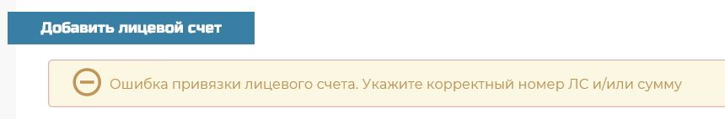

После проверки введенного логина и пароля произойдет автоматический вход в личный кабинет абонента.
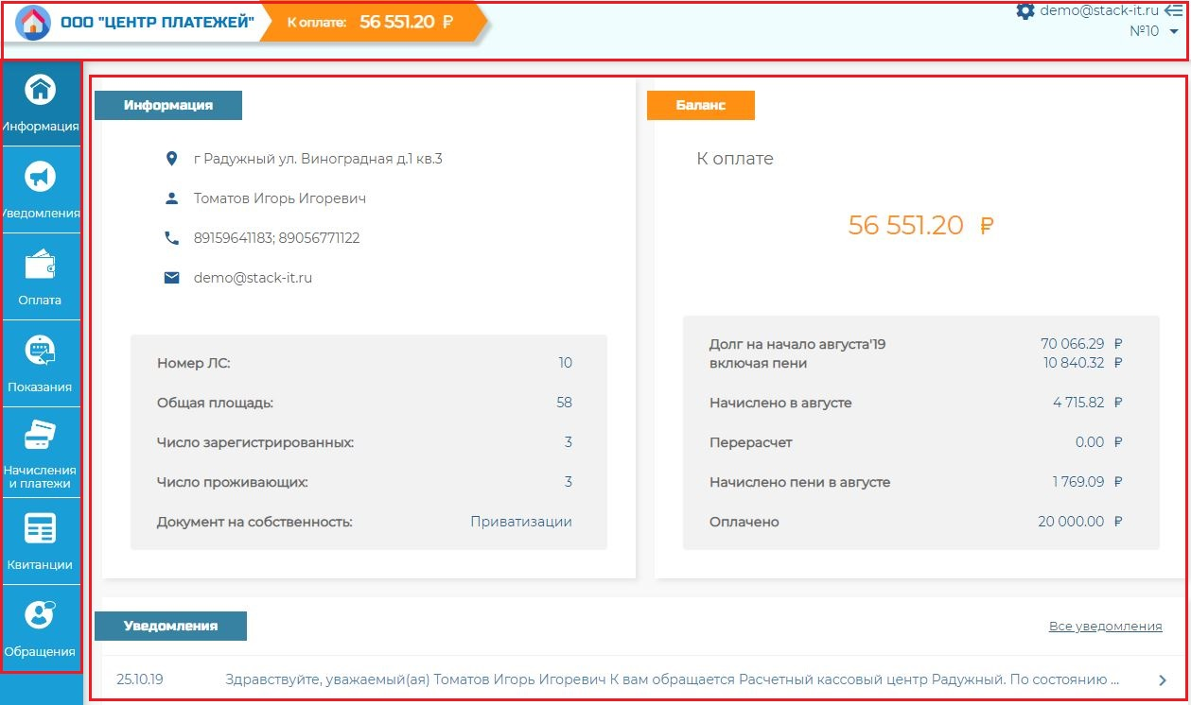
Окно личного кабинета условно разделено на 3 части:
- Вверху расположено меню работы с личным кабинетом:
- слева отображается название расчетного центра и задолженность по выбранному лицевому счету.
- справа расположено меню управления личным кабинетом абонента. При помощи этого меню происходит управление настройками личного кабинета, перемещение между привязанными к данному личному кабинету лицевыми счетами, просмотр информации об обслуживающей организации.
- Слева расположено меню навигации для работы с лицевым счетом.
- Центральная область сервиса отображает данные выбранного пункта меню навигации.

